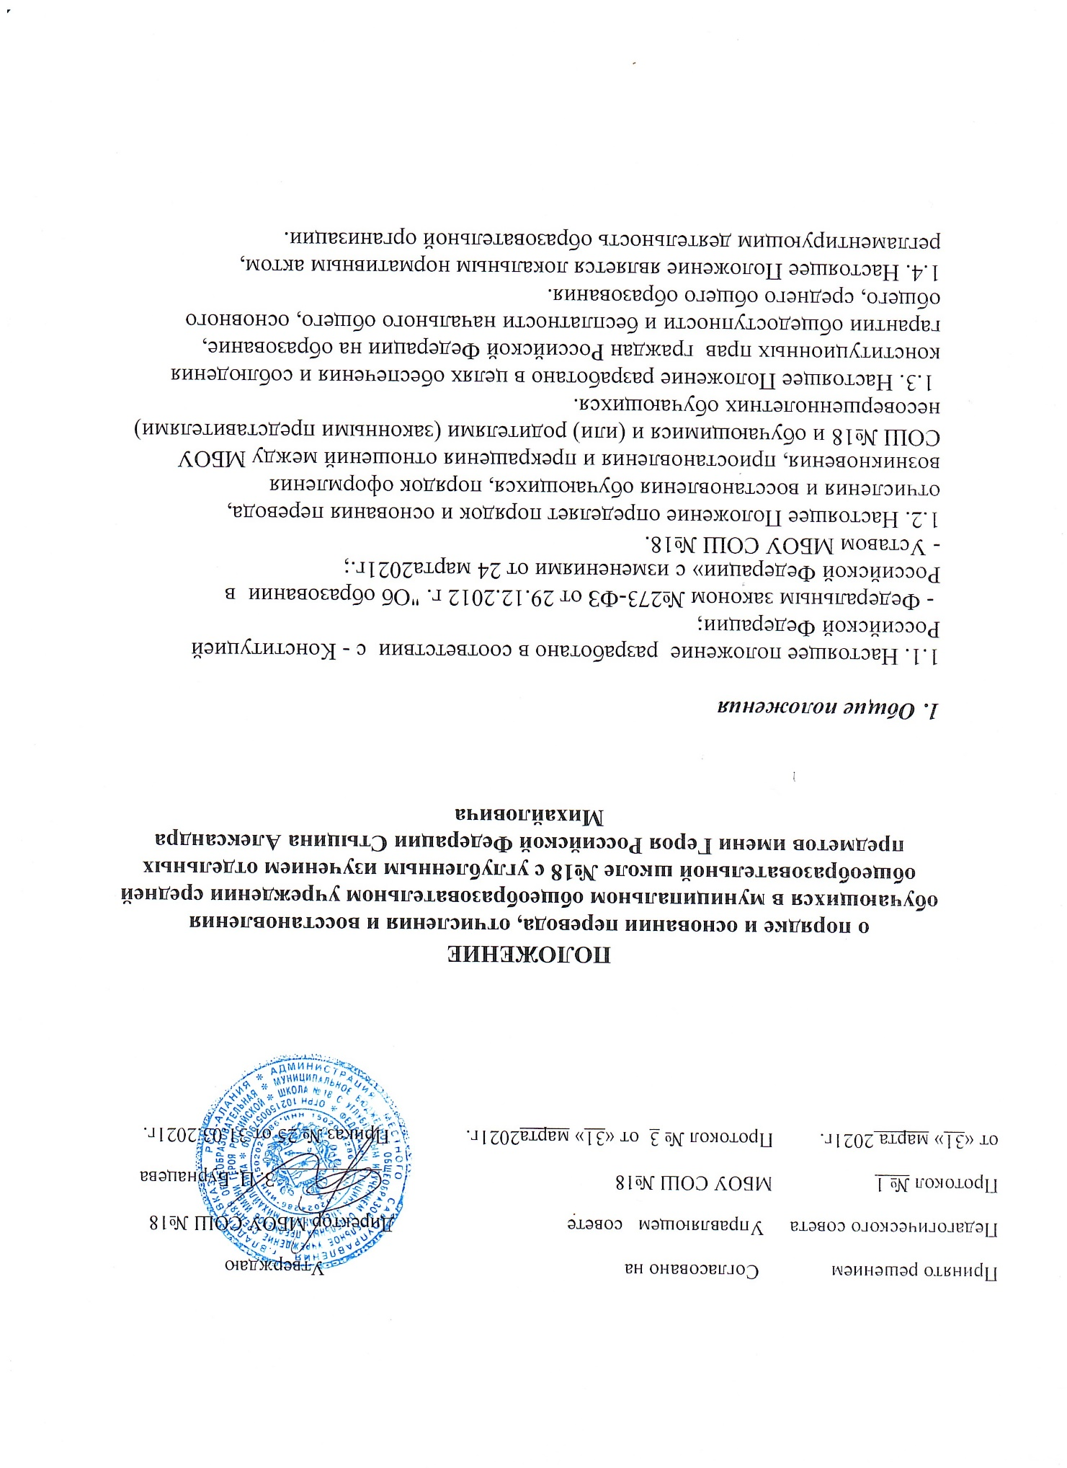

2. Порядок и основания перевода

2.1. Обучающиеся могут быть переведены в другие общеобразовательные учреждения в следующих случаях:
- в связи с переменой места жительства;
- в связи с переходом в общеобразовательное учреждение, реализующее другие образовательные программы;
- по желанию родителей (законных представителей).
2.2. Перевод обучающегося из одного общеобразовательного учреждения в другое осуществляется только с письменного согласия родителей (законных представителей) обучающегося.
2.3.Перевод обучающегося из одного общеобразовательного учреждения в другое может осуществляться в течение всего учебного года при наличии в соответствующем классе свободных мест. При переходе в общеобразовательное учреждение закрепленное за местом проживания, отказ в приёме по причине отсутствия свободных мест не допускается.
2.4.Перевод обучающегося на основании решения суда производится в порядке, установленном законодательством.
2.5. МБОУ СОШ №18 выдаёт документы по личному заявлению родителей (законных представителей).
В заявлении об отчислении в порядке перевода в принимающую организацию указываются:
- фамилия, имя, отчество (при наличии) обучающегося;
- дата рождения;
класс;
- наименование принимающей организации. В случае переезда в другую местность указывается только населенный пункт субъекта Российской Федерации.
2.6. На основании заявления об отчислении в порядке перевода в трехдневный срок издается приказ об отчислении.
2.7. МБОУ СОШ №18 выдает родителям (законным представителям) несовершеннолетнего обучающегося следующие документы:
- личное дело обучающегося;
- документы, содержащие информацию об успеваемости обучающегося в текущем учебном году ( выписка из классного журнала с текущими отметками и результатами промежуточной аттестации), заверенные печатью и подписью директора школы.

3.Порядок и основания отчисления и восстановления обучающегося

3.1. Образовательные отношения прекращаются в связи с отчислением обучающегося из школы:
- в связи с получением образования (завершения обучения);
- по инициативе обучающегося или родителей (законных представителей) несовершеннолетнего обучающегося, в том числе в случае перевода обучающегося для продолжения освоения образовательной программы в другую организацию, осуществляющую образовательную деятельность;
- по обстоятельствам, не зависящим от воли обучающегося или родителей (законных представителей) несовершеннолетнего учащегося и ОУ.
3.3. Досрочное прекращение образовательных отношений по инициативе обучающегося или родителей (законных представителей) несовершеннолетнего обучающегося не влечет за собой возникновение каких-либо дополнительных, в том числе материальных, обязательств указанного обучающегося перед МБОУ СОШ №18 .
3.4. Основанием для прекращения образовательных отношений является приказ директора ОУ, об отчислении обучающегося .
3.5. При досрочном прекращении образовательных отношений МБОУ СОШ №18 в трехдневный срок после издания приказа директора, об отчислении обучающегося выдает лицу, отчисленному из школы, справку об обучении в соответствии с частью 12 ст.60 Федерального закона № 273-ФЗ «Об образовании в Российской Федерации».
3.6.Решение о переводе, отчислении детей-сирот и детей, оставшихся без попечения родителей, из одной организации в другую принимается с согласия комиссии по делам несовершеннолетних и защите их прав и органа опеки и попечительства.
3.7. Отчисление по инициативе обучающегося или родителей (законных представителей) несовершеннолетнего обучающегося, достигшего возраста пятнадцати лет, за исключением отчисления при переводе обучающегося для продолжения освоения образовательной программы в другую организацию,, осуществляющую образовательную деятельность производится о заявлению обучающегося или родителя законного представителя) обучающегося.
После поступления заявления родителей (законных представителей) несовершеннолетнего обучающегося, достигшего возраста пятнадцати лет и не имеющего основного общего образования, общеобразовательная организация испрашивает письменное согласие на отчисление комиссии по делам несовершеннолетних и защите их прав и органов местного самоуправления в сфере образования.

3.8.Отчисление из МБОУ СОШ №18 оформляется приказом директора школы.
3.9. Обучающимся, не прошедшим итоговую аттестацию или получивши на итоговой аттестации неудовлетворительные результаты выдается справка об обучении или периоде обучения установленного образца.
3.10. Права и обязанности учащегося, предусмотренные законодательством об образовании и локальными нормативными актами школы прекращаются с даты его отчисления.

4. Восстановление в школе

4.1. Восстановление обучающегося в школе, если он досрочно прекратил образовательные отношения по своей инициативе или инициативе родителей (законных представителей), проводится в соответствии с Правилами приема обучающихся в МБОУ СОШ №18.
4.2. Порядок и условия восстановления в школе обучающегося, отчисленного по инициативе ОУ определяются локальным нормативным актом ОУ.

